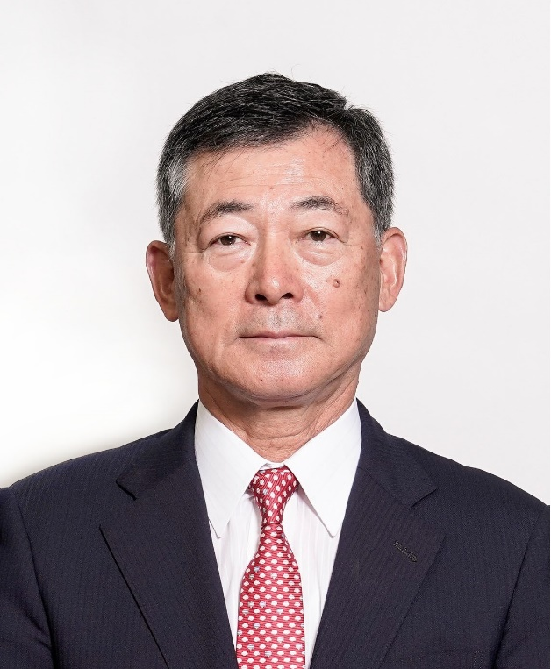
新年のご挨拶
（令和4年）

建設業労働災害防止協会
会 長 今 井 雅 則

新春を迎え、謹んで新年のお慶び を申し上げます。
会員の皆様並びに関係各位におかれましては、平素より当協会の事業活動につきまして、特段のご協力をいただいておりますことに深く感謝申し上げます。
また、一昨年より、新型コロナウイルス感染症が世界的に猛威を振い、いまだ社会生活に大きな影響を及ぼしておりますが、感染拡大防止に取り組みつつ建設工事に従事されている皆様には心より敬意と感謝を申し上げます。
建設業における労働災害は、会員をはじめ関係各位の特段のご努力により減少傾向にあり、一昨年の死亡者数は258人と過去最少となりましたが、昨年は増加の傾向がみられており、また、技能労働者等の慢性的な不足と高齢化の進展、若年入職者の減少という構造的な課題に加え、現場における労働者の多様性が増大している等、労働災害が発生する要素は高まっています。
一方で、官民挙げての「働き方改革」や「新たな生活様式」、「DX（デジタルトランスフォーメーション）」などの推進により、我々の労働環境は急速に変化しております。
当協会としましては、これら建設業の安全衛生活動を取り巻く状況の変化に対応すべく、ICT活用の安全衛生対策に関する情報データベース化の促進及び当協会が実施する教育におけるリモート教育の積極的な導入など、労働災害を減少させる重要な手段となる安全衛生に関する情報の展開における効率性と確実性を同時に高めてまいりたいと考えております。
また、新たな安全衛生活動として昨年公表した建災防方式「新ヒヤリハット報告」活用マニュアルを用いた労働災害防止対策の普及、建設現場のメンタルヘルス対策を進めるための「建災防方式健康 KY と無記名ストレスチェック」の実施、国際基準に対応した「ニューコスモス」及び中小規模事業場向けの「コンパクトコスモス」の導入促進、さらには、建設業で最も多い労働災害である墜落・転落災害の撲滅に向けた「墜落・転落災害撲滅キャンペーン」の展開など、各種事業を積極的に実施することしております。
建設業は、地域のインフラ整備や毎年のように発生する自然災害の復旧復興工事等の担い手として国民生活を支える重要な役割を果たしております。建設業に携わる誰もが安心して働くことができる職場づくりを目指し、本年も当協会は実効ある活動を積極的に展開していく所存ですので、今後とも、皆様方のご指導、ご協力を賜りますようお願い 申し上げます。
結びに、会員各位の益々のご発展を心より祈念いたしまして、新年のご挨拶とさせていただきます。

